 | Catégories de caractéristiques personnelles |  | 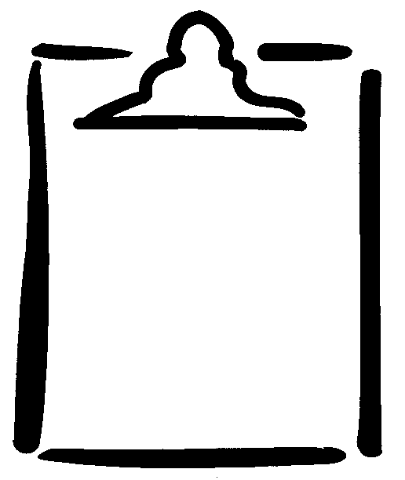  FR  2-2.1
Name |  | Class | Date
